PROCEDIMIENTO ESPECIAL SANCIONADOR

EXPEDIENTE: TEEM-PES- 085/2021.

DENUNCIANTES: PARTIDO DE LA REVOLUCIÓN DEMOCRÁTICA Y OTRO.

DENUNCIADOS: MARÍA ITZÉ CAMACHO ZAPIAIN, ENTONCES CANDIDATA A PRESIDENTA MUNICIPAL DE LÁZARO CÁRDENAS, MICHOACÁN Y OTROS.

MAGISTRADO: JOSÉ RENÉ OLIVOS CAMPOS.

SECRETARIO INSTRUCTOR Y PROYECTISTA: NÉSTOR HAROLDO MENDOZA ARREGUÍN.

COLABORARON: FROYLAN MUÑOZ OCHOA Y OSCAR ORLANDO MENDOZA ARREGUÍN.

Morelia, Michoacán de Ocampo, seis de agosto de dos mil veintiuno1.

SENTENCIA, que resuelve los autos que integran el procedimiento especial sancionador identificado al rubro, instruido por el Instituto Electoral de Michoacán2, con motivo de la denuncia promovida por el Partido de la Revolución Democrática3, a través de su representante, y por Míguel Ángel Peraldi Sotelo, en cuanto Síndico Municipal del Ayuntamiento de Lázaro Cárdenas, Michoacán4, en contra de la Presidenta Municipal de Lázaro Cárdenas, Michoacán; María Itzé Camacho Zapiain5, en su calidad de candidata por elección consecutiva a dicho cargo; Ángeles Berenice Olea Escobar, Subtesorera Municipal del referido Ayuntamiento6, de quienes reclama presuntas violaciones a la normatividad electoral por uso de recursos públicos que quebrantan la equidad en el proceso electoral, violación al uso de propaganda y realización de actos de campaña y atención de asuntos

1 Las fechas que se citan corresponden al presente año, salvo disposición expresa.
2 En adelante IEM.
3 En adelante PRD.
4 En adelante Síndico Municipal.
5 En adelante Presidenta Municipal.
6 En adelante Subtesorera Municipal.

oficiales fuera del horario laboral en contravención con lo dispuesto por los Lineamientos para el Ejercicio de la Elección Consecutiva en el Proceso Electoral Ordinario Local 2020-2021, así como por utilización de programas sociales y de sus recursos con la finalidad de inducir o coaccionar a las ciudadanas y ciudadanos para votar a favor de cualquier partido político o persona candidata; y, partido político MORENA7, por culpa in vigilando, con base en los antecedentes y consideraciones siguientes:

R E S U L T A N D O S:

PRIMERO. Trámite ante la autoridad instructora.

Antecedentes. De las constancias que obran en autos, se tienen los hechos y actuaciones siguientes:

- Inicio del proceso electoral ordinario local 2020-2021. El seis de septiembre de dos mil veinte, el Consejo General del IEM, declaró formalmente el inicio del proceso electoral local ordinario para renovar al titular del Poder Ejecutivo del Estado, a los Diputados del Congreso Local, así como a los integrantes de los Ayuntamientos del Estado de Michoacán de Ocampo8.

- Periodos de precampaña y campaña. Acorde al calendario electoral del IEM, el plazo de las precampañas electorales para las diputaciones y ayuntamientos comprendió del dos al treinta y uno de enero, y la etapa relativa a la campaña correspondiente del diecinueve de abril al dos de junio, para diputados y ayuntamientos.

Actuaciones en el cuaderno del expediente IEM-CA-95/2021.

7 En adelante MORENA.
8 Según se establece en el calendario electoral del IEM, visible en el link: https://www.iem.org.mx/iemweb/documentos//publicaciones/2020/ProcesoElectoral/1.1%20A nexo%20Calendario%202020-2021%20PDF%20aprobado.pdf. Lo que se invoca como hecho notorio en términos del artículo 21 de la Ley de Justicia en Materia Electoral y de Participación Ciudadana del Estado.

  - Presentación de la queja por el representante del PRD. El siete de mayo, el representante del PRD, presentó denuncia en contra de MORENA, así como de la Presidenta Municipal. (Fojas 21 a 52)

  - Radicación y diligencias de investigación. Por acuerdo de catorce de mayo, la Secretaria Ejecutiva del IEM, determinó formar cuaderno de antecedentes con la queja presentada, mismo que registró con la clave IEM- CA-95/2021, ordenó diligencias de investigación, entre los que se destaca el requerimiento efectuado a la Presidenta Municipal. (Fojas 53 a 54)

  - Incumplimiento de requerimiento y nuevo requerimiento de información. Mediante acuerdo de veinticinco de mayo, la Secretaria Ejecutiva del IEM, tuvo por incumpliendo el requerimiento a dicha funcionaria y se ordenó nuevamente requerir a la Presidenta Municipal mediante oficio IEM-SE-1120/2021, la cual desahogó el Jefe del Departamento Jurídico Municipal del ayuntamiento de Lázaro Cárdenas, Michoacán9, a través de escrito de veintisiete de mayo. (Foja 90, 92 y 93)

  - Cumplimiento parcial y requerimiento. El uno de junio, la Secretaria Ejecutiva del IEM, emitió acuerdo mediante el cual, se le tuvo por cumpliendo parcialmente con el requerimiento efectuado por dicha autoridad mediante oficio IEM-SE-CE-1120/2021, y se ordenó nuevo requerimiento a la Presidenta Municipal, así como al medio de comunicación denominado “Gente del Balsas”, efectuados mediante oficios IEM-SE-CE-1308/2021 y IEM-SE-CE- 1307/2021, ambos de uno de junio. (Fojas 106 a 107)

Actuaciones en el cuaderno del expediente IEM-CA-98/2021.

- Presentación del escrito de queja del Síndico Municipal. El diez de mayo, el Síndico Municipal, promovió escrito de denuncia en contra de la Presidenta Municipal, MORENA y la Subtesorera Municipal. (Fojas 124 a 158)

9 En adelante Jefe del Departamento Jurídico.

- Radicación y diligencias de investigación. Por acuerdo de once de mayo, la Secretaria Ejecutiva del IEM, determinó formar un cuaderno de antecedentes con la queja presentada, mismo que registró con la clave IEM- CA-98/2021, ordenó diligencias de investigación y autorizó y delegó de fe pública al personal de la Secretaría Ejecutiva para la práctica de las diligencias de notificación. (Fojas 159 a 160)

- Acumulación. En auto de dos junio, la autoridad instructora determinó la acumulación del expediente identificado con la clave IEM-CA-98/2021, al diverso IEM-CA-95/2021, por considerar que existe conexidad de la causa y vinculación entre las denuncias. (Fojas180 y 181)

Actuaciones en el cuaderno del expediente IEM-CA-95/2021 y acumulado.

- Acuerdo de diligencias de investigación. Mediante acuerdo de veintiuno de junio la Secretaria Ejecutiva del IEM, autorizó y delegó función de oficialía electoral a funcionarios de órganos desconcentrados, facultó a dichos órganos para la realización de diligencias de investigación y ordenó diligencias de investigación. (Fojas 184 y 185)

- Acuerdos de recepción. Mediante acuerdos diversos de cinco de julio, la Secretaria Ejecutiva del IEM, tuvo por recibida diversa documentación en atención a las diligencias de investigación ordenadas. (Fojas 217 a 220)

- Reencauzamiento, registro, admisión a trámite y emplazamiento. El seis de julio la Secretaria Ejecutiva del IEM, reencauzó los cuadernos de antecedentes IEM-CA-98/2021 al IEM-CA-95/2021 acumulados, a procedimiento especial sancionador; ordenó formar el expediente y lo registró con la clave IEM-PES-351/2021; admitió a trámite las denuncias presentadas; ordenó emplazar y citar a las partes involucradas a la audiencia de pruebas y alegatos. (Fojas 221 a 224)

- Medidas cautelares. En diverso proveído de seis de julio, la Secretaria Ejecutiva del IEM, desechó por notoriamente improcedentes las medidas cautelares solicitadas por el PRD. (Fojas 225 a 229)

- Audiencia de pruebas y alegatos. El veintidós de julio, tuvo verificativo la audiencia de pruebas y alegatos sin la asistencia de las partes, no obstante fueron remitidos escritos de comparecencia por parte de la Presidenta Municipal y Subtesorera Municipal, el representante de MORENA, el representante del PRD y el Síndico Municipal. (Fojas 238 a 279)

- Remisión del expediente. Mediante el oficio IEM-SE-CE-2184/2021 de veintidós de julio, la autoridad instructora remitió el expediente del procedimiento especial sancionador IEM-PES-351/2021, así como los informes circunstanciados respectivos y anexos. (foja 2)

SEGUNDO. Tramite jurisdiccional.

- Recepción del procedimiento especial sancionador, registro y turno a ponencia. El veintitrés de julio, en la Oficialía de Partes de este Tribunal, se tuvieron por recibidas las constancias que integran el presente procedimiento. (Foja 1)

Asimismo, mediante acuerdo de esa misma fecha, la Magistrada Presidenta de este Tribunal ordenó integrar y registrar el expediente con la clave TEEM- PES-085/2021, y turnarlo a la Ponencia del Magistrado José René Olivos Campos, lo que se concretó a través de oficio TEEM-SGA-2658/2021, suscrito por el Secretario General de Acuerdos de este órgano jurisdiccional (Foja 280 a 281).

- Radicación. Mediante acuerdo de veinticuatro de julio, el Magistrado Instructor radicó el expediente respectivo; tuvo a los quejosos y a los denunciados señalando domicilio para oír y recibir notificaciones; y, ordenó la

verificación del expediente a efecto de proveer sobre su debida integración (Fojas 282 a 285).

- Requerimiento. Mediante auto de veinticinco de julio, se ordenó requerir al IEM diversas diligencias para mejor proveer, con el propósito de contar con mayores elementos que permitieran a esta autoridad emitir la determinación que en derecho correspondiera. (Fojas 286 a 289)

- Cumplimiento parcial de requerimiento. Mediante acuerdo de veintisiete de julio, se tuvo al IEM, cumpliendo parcialmente con el requerimiento efectuado el veinticinco de julio, reservando el pronunciamiento respectivo hasta en tanto se recibiera la totalidad de la información.

- Cumplimiento de requerimiento. Posteriormente, mediante acuerdo de cuatro de agosto, se tuvo a la autoridad instructora cumpliendo con el requerimiento efectuado el veinticinco de julio.

- Debida integración del expediente. En acuerdo seis posterior, al considerar que el expediente se encontraba debidamente integrado, se dejaron los autos a la vista del Magistrado Instructor para que dentro del término a que alude el artículo 263, inciso d), del Código Electoral del Estado de Michoacán de Ocampo10, pusiera a consideración del Pleno de este Tribunal el proyecto de sentencia respectivo.

C O N S I D E R A N D O S:

PRIMERO. Jurisdicción y competencia. Este Tribunal Electoral del Estado de Michoacán, ejerce jurisdicción y el Pleno tiene competencia para conocer y resolver el presente procedimiento especial sancionador, de conformidad con lo dispuesto en los artículos 98 A de la Constitución Política del Estado Libre y Soberano de Michoacán de Ocampo11,1,2, 60, 64, fracción XIII, 66, fracción

¹⁰ En adelante Código Electoral.
11 En adelante Constitución Local.

II, 262, 263 y 264 del Código Electoral, en virtud de que la queja en estudio tiene relación con las supuestas conductas que contravienen las normas en materia electoral, uso de recurso público, violación al uso de propaganda y por tanto violación al principio de equidad en la contienda, utilización de propagandas sociales y de recursos públicos con la finalidad de inducir o coacción al voto.

SEGUNDO. Delimitación de las infracciones admitidas a trámite. De la queja presentada por parte el PRD y el Síndico Municipal, se advierte que la denuncia se endereza por las siguientes violaciones a la normativa electoral:

  - Uso de recursos públicos que quebrantan la equidad en el proceso electoral.
  - Violación al uso de propaganda y realización de actos de campaña y atención de asuntos oficiales fuera del horario laboral.
  - Utilización de programas sociales y de sus recursos con la finalidad de inducir o coaccionar al voto.

En ese sentido, este órgano jurisdiccional se abocará al estudio y análisis de las infracciones descritas, así como de ser el caso, la actualización de culpa in vigilando de MORENA.

TERCERO. Requisitos de procedencia. Este Tribunal advierte que la autoridad instructora dio cumplimiento al análisis del escrito de queja, al verificar que reuniera los requisitos de procedencia previstos en el artículo 257, del Código Electoral, de ahí que, admitió a trámite el escrito presentado por los denunciantes.

Aunado a ello, este órgano jurisdiccional estima que el procedimiento especial sancionador que nos ocupa reúne los requisitos de procedencia, por lo que, lo conducente es conocer de los hechos que lo originaron, con relación a las pruebas aportadas, a efecto de estar en aptitud de dilucidar la determinación adoptada.

CUARTO. Escrito de denuncia. Los hechos expresados por el PRD, en esencia son:

- Que el diecinueve de abril, se suscitó en el Municipio de Lázaro Cárdenas, en la comunidad de San Juan Bosco, un incendio en el tiradero municipal, lo que provocó que ciudadanos de dicha comunidad y municipio en mención se vieran afectados, solicitando el apoyo e intervención de la Presidenta Municipal.
- Que el veinticinco de abril la Presidenta Municipal se presentó al tiradero de basura municipal de la comunidad de San Juan Bosco, portando distintivos de MORENA en su ropa.
- Que en el tiradero de basura la Presidenta Municipal, manifestó a los ciudadanos que ahí se encontraban, que les podría dar la cantidad de
$2,000.00 (dos mil pesos 00/100 M.N.).
- Que el veinticinco de abril, la Subtesorera Municipal, se presentó con los ciudadanos que se vieron afectados con el incendio del tiradero de basura municipal, con la finalidad de entregarles en ese momento la cantidad de $2,000.00 (dos mil pesos 00/100 M.N.).

Escrito de denuncia. Los hechos expresados por el Síndico Municipal, en esencia son:

- Que la Presidenta Municipal ha sido omisa en cumplir con su obligación de aplicar con imparcialidad los recursos públicos bajo su responsabilidad e influyendo con la equidad de la competencia entre los partidos políticos al utilizar dinero público con fines electorales de llamar al voto.
- Que la Presidenta Municipal el veintidós de abril acudió al tiradero de basura municipal del poblado de San Juan Bosco, en el municipio de Lázaro Cárdenas, Michoacán, con el chaleco color guinda distintivo de MORENA a atender asuntos oficiales y a ofrecer dinero a integrantes de una organización social dedicada a la recolección y venta de desechos.

  - Que con dichos actos realiza de manera flagrante propaganda personalizada con su nombre, con el fin de obtener una ventaja indebida a fin de satisfacer intereses particulares ofreciendo un apoyo económico de dos mil pesos a cada uno.
  - Que la presidenta municipal al atender asuntos oficiales portando un chaleco con la leyenda MORENA con su sola presencia en esas condiciones configura la hipótesis de llamamiento o solicitud de voto a cambio de recursos económicos.

QUINTO. Excepciones y defensas.

- Por la Presidenta Municipal y Subtesorera Municipal en respuesta señalaron en defensa lo siguiente:

  - Que los hechos son falsos.

- El partido político MORENA, señaló en defensa de sus intereses lo siguiente:

- Que los hechos no son propios a MORENA como responsable solidario de las conductas que refiere cometió la Presidenta Municipal al supuestamente realizar un evento, ofreciendo recurso público.
- Que del caudal probatorio que obra en autos no se advierte que se acredite la existencia de la participación de MORENA, en la autorización o colaboración en la realización del evento y que no existe prueba suficiente que acredite la participación, autorización o colaboración.
- Que MORENA no es responsable por el actuar de la Presidenta Municipal.

SEXTO. Medios de convicción. De las constancias que integran el procedimiento que se resuelve, se advierte la existencia de los medios de convicción siguientes:

Por parte del PRD:

- Prueba técnica. Consistente en un disco compacto en el que aduce contiene videograbaciones, respecto de la presencia de la Presidenta Municipal, en el tiradero de basura ubicado en la comunidad de San Juan Bosco, en el municipio de Lázaro Cárdenas, Michoacán.
- Prueba técnica. Consistente en un disco compacto, que refiere contiene un video y del cual se desprende el ofrecimiento de recurso público.
- Prueba técnica. Consistente en unidad de CD-R, que contiene un video de la entrega de cheques.
- Documental pública. Consistente en la certificación realizada por el secretario del comité distrital 24 de Lázaro Cárdenas del IEM.
- Presuncional legal y humana. Consiste en lo que permita a la autoridad llegar al conocimiento de los hechos denunciados, de acuerdo a los razonamientos lógicos y a las establecidas en la legislación electoral vigente.
- Instrumental de actuaciones. Consistente en las constancias que obran en el expediente que se forme con motivo del presente escrito, en todo lo que le beneficie.

Por parte del Síndico Municipal:

- Documental pública. Consistente en copia certificada por el secretario del ayuntamiento, del acta solemne de instalación del ayuntamiento de Lázaro Cárdenas, Michoacán.
- Prueba técnica. Consistente en cuatro fotografías.
- Prueba técnica. Consiste en el video en la página de internet del link:https://m.facebook.com/story.php?story_fbid=107416851494607&i d=100066788779264&sfnsn=scwspwa
- Prueba técnica. Consistente en el video denominado “Queja y Denuncia Electoral” contenido en memoria USB.
- Documental pública. Consistente en la copia certificada del oficio HALC/TM/0208/2021, suscrito por la Subtesorera Municipal.

  - Documental pública. Consistente en la lista de beneficiarios, monto y número de cheque con el que se les haya pagado a los pepenadores del relleno sanitario ubicado en la comunidad de San Juan Bosco.
  - Documental pública. Consistente en los autos del procedimiento especial sancionador IEMP-PES-351/2021.
  - Documental pública. Consistente en el acta circunstanciada de verificación número 06, de veintinueve de abril, suscrita por la titular de la secretaría del comité distrital 24 de Lázaro Cárdenas, Michoacán.
  - Documental pública. Consistente en la copia certificada de catorce de mayo, de la publicación de la integración de planillas de candidaturas de mayoría relativa, postulada por MORENA.
  - Documental pública. Consistente en el acta circunstanciada de verificación número IEM-OFI-76-2021 de veinte de mayo, suscrita por servidor público adscrito a la secretaría ejecutiva del IEM.
  - Documental pública. Consistente en el oficio HALC/JMT/209/2021, suscrito por el Jefe del Departamento Jurídico.
  - Documental pública. Consistente en la copia certificada por el secretario del ayuntamiento del acta número 11/2021, de la sesión ordinaria del ayuntamiento de Lázaro Cárdenas, Michoacán, celebrada el trece de mayo.
  - Documental pública. Consistente en el oficio HALC/JMT/219/2021, suscrito por el Jefe del Departamento Jurídico.
  - Documental pública. Consistente en la copia certificada por el secretario del ayuntamiento, del acuerdo de veinticinco de abril, signado por Agustín Carranza Arroyo, en calidad de representante de los pepenadores y la Subtesorera Municipal.
  - Documental pública. Consistente en la copia certificada de diecinueve de mayo, de la publicación de la integración de planillas de candidaturas de mayoría relativa, postulada por MORENA, expedida por la Secretaria Ejecutiva del IEM.
  - Documental pública. Consistente en la copia certificada, de diecinueve de mayo, de la constancia de mayoría y validez de la elección del ayuntamiento, expedida a favor de María Itzé Camacho Zapiain, como

Presidenta Municipal electa de Lázaro Cárdenas, Michoacán, expedida por la Secretaria Ejecutiva del IEM.
- Documental pública. Consistente en la copia certificada de diecinueve de mayo, de la constancia expedida a favor del denunciante, como Síndico electo propietario del ayuntamiento de Lázaro Cárdenas, Michoacán, expedida por la Secretaria Ejecutiva del IEM.
- Documental pública. Consistente en el oficio HALC/JMT/241/2021 suscrito por el Jefe del Departamento Jurídico.
- Instrumental de actuaciones. Consistente en todas y cada una de las actuaciones.
- Presuncional en su doble aspecto. Consistente en las consecuencias que se deriven de la ley.

Por MORENA:

- Presuncional legal y humana. Consistente en todo lo que le favorezca dentro del presente procedimiento especial sancionador.
- Instrumental de actuaciones. Consistente en todo lo actuado dentro del presente procedimiento.

Recabadas por la autoridad instructora:

- Documental pública. Consistente en el acta circunstanciada de verificación de link bajo el número 06 de veintinueve de abril, signada por la secretaria del comité distrital 24 de Lázaro Cárdenas del IEM.
- Documental pública. Consistente en la copia certificada por la Secretaria Ejecutiva del IEM, de la integración de planillas de candidaturas de mayoría relativa de Ayuntamiento, del partido político MORENA, del veinticinco de marzo al ocho de abril, relativa al municipio de Lázaro Cárdenas, Michoacán
- Documental pública. Consistente en el acta circunstanciada de verificación de disco compacto bajo número IEM-OFI-76/2021, de veinte de mayo, signada por servidor público adscrito a la Secretaría Ejecutiva del IEM.

  - Documental pública. Consistente en oficio HALC/JMT/209/2021 de veintisiete de mayo, signado por el Jefe del Departamento Jurídico Municipal, en atención al requerimiento efectuado por la Secretaria Ejecutiva del IEM, mediante oficio IEM-SE-CE-1120/2021.
  - Documental pública. Consistente en oficio HALC/JMT/219/2021 de dos de junio, signado por el Jefe del Departamento Jurídico Municipal, en atención al requerimiento efectuado por la Secretaria Ejecutiva del IEM, mediante oficio IEM-SE-CE-1307/2021.
  - Documental pública. Copia certificada por la Secretaria Ejecutiva del IEM, de la integración de planillas de candidaturas de representación proporcional de ayuntamiento, de veinticinco de marzo al ocho de abril, del partido político MORENA, relativa al municipio de Lázaro Cárdenas, Michoacán.
  - Documental pública. Copia certificada por la Secretaria Ejecutiva del IEM, de la constancia de mayoría y validez de la elección de Ayuntamiento, expedida a favor de María Itzé Camacho Zapiain, como Presidenta Municipal electa del ayuntamiento Lázaro Cárdenas, Michoacán, para el periodo comprendido del uno de septiembre de dos mil dieciocho al treinta y uno de agosto.
  - Documental pública. Copia certificada por la Secretaria Ejecutiva del IEM, de la constancia de mayoría y validez de la elección de ayuntamiento, expedida a favor de Miguel Ángel Peraldi Sotelo, como Síndico Propietario del Ayuntamiento de Lázaro Cárdenas, Michoacán, para el periodo comprendido del uno de septiembre de dos mil dieciocho al treinta y uno de agosto.
  - Documental pública. Consistente en el acta circunstanciada de verificación de link número IEM-OFI/113/2021 de trece de mayo, signada por servidora pública adscrita a la Secretaría Ejecutiva del IEM.
  - Documental pública. Consistente en el acta circunstanciada de verificación de memoria USB número IEM-OFI/114/2021 de trece de mayo, signada por servidora pública adscrita a la Secretaría Ejecutiva del IEM.

- Documental pública. Consistente en escrito de tres de junio, signado por Rafael Rivera Millán, Director General de “Gente del Balsas”, en atención al requerimiento efectuado por la Secretaria Ejecutiva del IEM, mediante oficio IEM-SE-CE-1308/2021.
- Documental pública. Consistente en oficio HALC/JMT/241/2021 de veintitrés de junio, signado por el Jefe del Departamento Municipal, en atención al requerimiento efectuado por el secretario del comité distrital de Lázaro Cárdenas, Michoacán del IEM, mediante oficio IEM-CD24- 311/2021.
- Documental pública. Consistente en escrito de tres de junio, signado por Rafael Rivera Millán, Director General de “Gente del Balsas”, en atención al requerimiento efectuado por la Secretaria del Comité Distrital de Lázaro Cárdenas, Michoacán del IEM, mediante oficio IEM- CD24-313/2021.
- Documental pública. Consistente en el oficio IEM-SE-CE-2226/2021 de veintisiete de julio, suscrito por la Secretaria Ejecutiva del IEM.

- La Presidenta Municipal y Subtesorera Municipal. No ofrecieron medio de convicción alguno.

Reglas para la valoración de pruebas.

En primer término, cabe señalar que de conformidad con el referido precepto 259, párrafo cuarto, del Código Electoral, las pruebas que obran en el presente expediente se valorarán de forma conjunta, atendiendo a las reglas de la lógica, la experiencia y de la sana crítica, así como a los principios rectores de la función electoral.

Así, las documentales públicas, tomando en consideración su propia y especial naturaleza, tienen valor probatorio pleno, toda vez que fueron emitidas por autoridad en ejercicio de sus atribuciones, salvo prueba en contrario respecto de su autenticidad o de la veracidad de los hechos a que se refieran. De conformidad con los artículos 259, párrafo quinto, del Código Electoral, en

relación con el 22, fracción II, de la Ley de Justicia en Materia Electoral y Participación Ciudadana del Estado de Michoacán de Ocampo.12

Las documentales privadas y las pruebas técnicas, en principio sólo generan indicios, y harán prueba plena sobre la veracidad de los hechos, al concatenarse con los demás elementos que obren en el expediente, las afirmaciones de las partes, la verdad conocida y el recto raciocinio de la relación que guardan entre sí. De conformidad con el párrafo cuarto de la fracción IV, del artículo 259 del Código Electoral.

Es importante precisar que, en cuanto a la materia probatoria, los procedimientos sancionadores tienen una naturaleza preponderantemente dispositiva; esto es, le corresponde al Denunciante soportar la carga de ofrecer y aportar las pruebas que den sustento a los hechos denunciados, así como identificar aquéllas que habrán de requerirse cuando no haya tenido posibilidad de recabarlas, además de que estos procedimientos se limitan a la admisión de pruebas documentales y técnicas13.

Por otra parte, en la valoración de los medios de prueba se observará el principio de adquisición procesal en materia electoral, que tiene como finalidad esencial el esclarecimiento de la verdad legal, por lo que, en su momento, el análisis de las pruebas se realizará tomando en cuenta que las mismas forman parte del expediente, con independencia de la parte que las haya ofrecido14.

De igual forma, se tendrá presente que en términos del artículo 21 de la Ley de Justicia Electoral, sólo son objeto de prueba los hechos controvertidos, por lo que no lo será el derecho, los hechos notorios o imposibles, ni aquellos que hayan sido reconocidos por las partes en el procedimiento que nos ocupa.

Valoración de pruebas.

12 En adelante Ley de Justicia Electoral.
13 Jurisprudencia 12/2010, emitida por la Sala Superior de rubro: “CARGA DE LA PRUEBA. EN EL PROCEDIMIENTO ESPECIAL SANCIONADOR CORRESPONDE AL O DENUNCIANTE”.
14 Jurisprudencia 19/2008, de rubro: “ADQUISICIÓN PROCESAL EN MATERIA ELECTORAL”.

Respecto a la valoración de las pruebas, conforme a lo establecido por el artículo 259 del Código Electoral, lo conducente es valorar, en primer lugar, de manera individual las pruebas que obran en el expediente.

A las pruebas técnicas, la presuncional en su doble aspecto y a la instrumental de actuaciones del apartado correspondiente, de conformidad a lo establecido en el párrafo sexto, del referido numeral, se les otorga valor de indicio en cuanto a la veracidad de su contenido.

Respecto a las documentales públicas de referencia, en atención a lo dispuesto en el párrafo quinto, del citado numeral 259, del Código Electoral, así como lo establecido en la fracción II, del artículo 22 de la Ley de Justicia Electoral, en lo individual alcanzan valor probatorio pleno, por haber sido expedidas por funcionarios facultados para ello dentro del ámbito de su competencia, en el entendido de que cuentan con valor probatorio pleno únicamente respecto a su existencia y que al momento de llevarse a cabo contenían información señalada por las partes; más no respecto a la certeza de lo que en ellas se asentó, pues ésta dependerá de la concatenación que se verifique con el resto de las pruebas que obran en el expediente.

Objeción de pruebas.

La Presidenta Municipal y la Subtesorera Municipal, en su escrito de defensas y alegatos, objetaron de falsas las pruebas ofertadas por los denunciantes.

En relación al tema, resulta necesario precisar, que si un documento es objetado en cuanto autenticad de contenido, corresponde a quien lo refuta la carga de demostrar su objeción, y no al oferente su perfeccionamiento, por lo que, la objeción de documentos públicos no puede objetarse sino con otros posteriores de la misma especie.
Circunstancias que, en el presente no se actualizan, pues las denunciadas objetantes, no refieren argumentos tendentes a justificar las objeciones que señalan, o bien, que indique los motivos específicos del porqué los medios de prueba que refiere, no cuentan con valor probatorio; ni mucho menos exhiben

prueba alguna con el fin de refutar el valor probatorio de las referidas pruebas ofertadas por los denunciantes.

Objeciones que, atendiendo a lo anterior, resultan infundadas y, por ende, se desestiman; en razón de que las objetantes no hicieron llegar medio de prueba idóneo a fin de refutar la veracidad de los ofertados por los denunciantes, con los cuáles considera que dichas pruebas no tienen el alcance probatorio alguno para demostrar la acción pretendida o derecho ejercitado. Además, no exponen las razones del porqué consideran que son falsos los medios de prueba señalados para demostrar los hechos motivo de la queja respectiva; y, tampoco especifican los motivos que justifiquen el que este Tribunal no les otorgue valor probatorio alguno.

Por tanto, al objetarse mediante argumentos genéricos y no acreditar los hechos en que sustentan su dicho, con el que este Tribunal esté en condiciones de restar alcance y valor a los medios de prueba, es que se desestiman las manifestaciones.

SÉPTIMO. Hechos acreditados. Del acervo probatorio que obra en el expediente del presente Procedimiento Especial Sancionador, a partir de la valoración conjunta que realiza este Tribunal Electoral, atendiendo a las reglas de la lógica, la experiencia y la sana crítica, con fundamento en el artículo 259, párrafos cuarto, quinto y sexto, del Código Electoral, así como del numeral 22, fracción I, II y IV de la Ley de Justicia Electoral, son aptos para tener por acreditados los siguientes hechos:

  - Que la ciudadana María Itzé Camacho Zapiain es Presidenta Municipal del Ayuntamiento de Lázaro Cárdenas, Michoacán, para el periodo 2018-2021.
  - Que dicha funcionaria municipal fue candidata por MORENA por elección consecutiva a la Presidencia Municipal de Lázaro Cárdenas, Michoacán.

  - Que dicha funcionaria municipal acudió en compañía de diversos simpatizantes del partido político MORENA, a tratar la solicitud realizada por los habitantes de la Comunidad San Juan Bosco, respecto a la ayuda que solicitaron al ayuntamiento que representa; con motivo del incendio en el relleno sanitario.
  - Que en dicho evento se constató la presencia de diversas personas que portaban indumentaria alusiva al partido político MORENA, así como diversos elementos propagandísticos de dicho ente político.
  - Que el veinticinco de abril, se celebró un convenio entre los recolectores de basura de la Comunidad de San Juan Bosco, y el ayuntamiento denunciado, mismo que en dicha celebración fue representado por la Subtesorera Municipal.

ÓCTAVO. Precisión de la litis. Puntualizados los hechos denunciados por el PRD y Síndico Municipal; y expuestas las excepciones y defensas que hicieron valer la Presidenta Municipal, la Subtesorera Municipal y MORENA, los puntos a dilucidar en el presente procedimiento son:
- Si se encuentran acreditados los hechos denunciados, consistentes en el uso indebido de recursos públicos, coacción al voto; y, uso indebido de propaganda electoral, atribuidos a la Presidenta Municipal y Subtesorera Municipal.
- Si las conductas atribuidas a los denunciados vulneran el principio de equidad en la contienda.
- Si al partido político MORENA le resulta responsabilidad por culpa in vigilando.

NOVENO. Estudio de fondo.

Una vez analizados los hechos presuntamente constitutivos de infracción en materia electoral, consistentes en el uso indebido de recursos públicos, coacción al voto, y por cuanto hace a la conducta consistente en actos de campaña, con base en los hechos acreditados se analizará como uso indebido de propaganda electoral; y consiguiente, la probable violación al principio de

equidad en la contienda, lo procedente es establecer en primer término el marco normativo que regula dichas conductas.

Utilización de recursos públicos Marco normativo
El artículo 134 de la Constitución Federal, párrafo séptimo, establece los principios y valores que tienen como finalidad el buen uso de los recursos públicos del Estado, es decir, se consagran los principios fundamentales de imparcialidad y equidad en la contienda electoral, ya que refiere que las personas servidoras públicas de la Federación, los Estados y los Municipios; así como de la Ciudad de México y sus alcaldías, tienen en todo tiempo la obligación de aplicar con imparcialidad los recursos públicos que están bajo su responsabilidad, sin influir en la equidad de la competencia entre los partidos políticos.

De ahí, que la intención que persiguió la legislación con tales disposiciones fue establecer, en sede constitucional, normas encaminadas a impedir el uso del poder público a favor o en contra de cualquier partido político o candidatura a cargo de elección popular.

Asimismo, la Sala Superior en el diverso SUP-REP-706/2018, ha establecido que en el desempeño de un cargo público las personas no pueden utilizar los recursos a su disposición para afectar los procesos electorales a favor o en contra de alguna opción política.15 Prohibición que toma en cuenta los recursos gozados en forma de prestigio o presencia pública que deriven de sus posiciones como personas representantes electas o del servicio público y que puedan convertirse en respaldo político u otros tipos de apoyo.

15 Sirve de sustento la jurisprudencia 19/2019 de rubro: “PROGRAMAS SOCIALES. SUS BENEFICIOS NO PUEDEN SER ENTREGADOS EN EVENTOS MASIVOS O EN MODALIDADES QUE AFECTEN EL PRINCIPIO DE EQUIDAD EN LA CONTIENDA.

Siendo la finalidad de esa previsión constitucional, el evitar que el cargo público que ostentan y los recursos públicos de que disponen las personas servidoras públicas, se utilicen para fines distintos a los planeados y presupuestados por la autoridad competente, en particular, para generar un impacto en la ciudadanía, con la intención de influir en sus preferencias electorales, en detrimento del principio de equidad en los procesos electorales.

Por su parte en la Constitución Local, en el numeral 13, párrafo onceavo, también se dispone como obligación en todo tiempo de las personas servidoras públicas del Estado y los municipios, el aplicar con imparcialidad los recursos públicos que están bajo su responsabilidad, sin influir en la equidad de las contiendas electorales.

En tanto que el Código Electoral en el numeral 230, fracción VII, incisos c) y e), establecen como causa de responsabilidad administrativa de las autoridades o los servidores públicos, según sea el caso; de los poderes locales; órganos de gobierno municipales; órganos autónomos, y cualquier otro ente público:
“[…]
c) El incumplimiento del principio de imparcialidad establecido por el artículo 134 de la Constitución General, cuando tal conducta afecte la equidad de la competencia entre los partidos políticos, entre los aspirantes, precandidatos o candidatos durante los procesos electorales;
e) La utilización de programas sociales y de sus recursos, del ámbito federal, estatal, municipal, o del Distrito Federal (sic), con la finalidad de inducir o coaccionar a los Ciudadanos para votar a favor o en contra de cualquier partido político o candidato;
[…]”

Libertad y coacción al voto.

El artículo 9 de la Constitución Federal establece que todas las personas tienen derecho a asociarse o reunirse con cualquier objeto lícito, sin que se

pueda coartar dicha libertad, salvo las propias excepciones establecidas por la ley.

Por su parte, el artículo 4 del Código Electoral, establece que votar es un derecho y una obligación que se ejerce para integrar los órganos del Estado de elección popular; además, precisa los principios bajo los cuales se debe ejercer el voto: universal, libre, secreto, directo, personal e intransferible; y prohíbe los actos que generen presión o coacción a las y los electores.

Asimismo, el artículo 169 del referido ordenamiento, describe que la campaña electoral es el conjunto de actividades llevadas a cabo por los partidos políticos, las coaliciones, y candidatos registrados para la obtención del voto.

Sigue refiriendo el artículo que los actos de campaña son las reuniones públicas, asambleas, marchas y en general toda actividad en que los candidatos o voceros de los partidos políticos se dirijan al electorado para promover sus candidaturas.

De esta manera, resulta indudable que la ciudadanía tiene el derecho humano de escoger a las personas que ocuparan los cargos públicos (votar y ser electos o electas), pero a su vez, se debe garantizar que tengan libertad de decisión, sin violencia, amenazas, manipulación, presión, inducción o coacción o un influjo contrario a la libertad del voto; lo que se traduce en la coacción al voto.

Otra forma de afectar a la libertad del sufragio, la constituye el despliegue de actos que generen presión sobre los electores, conducta proscrita en la normativa de la materia, ya que el artículo 4, párrafo 3, del Ley General de Instituciones y Procedimientos Electorales, estatuye de manera categórica que quedan prohibidos los actos que generen presión o coacción a los electores.

De ahí que los actos de presión pueden surgir con el empleo de violencia física o coacción, pudiendose actualizar esta última a tráves de ejercer apremios,

amagos, amenazas o cualquier tipo de intimidación psicológica o moral sobre las personas, cuya finalidad es provocar determinada conducta que impacte en los resultados de la votación y, consecuentemente, de la elección.

Propaganda electoral.

El Código Electoral, en su artículo 169, establece lo siguiente:

“Artículo 169. Los partidos políticos gozarán de libertad para realizar propaganda a favor de sus candidatos, programas y plataformas, la que deberán respetar mutuamente.

La campaña electoral, para los efectos de este Código, es el conjunto de actividades llevadas a cabo por los partidos políticos, coaliciones y candidatos registrados para la obtención del voto.
…

Se entiende por propaganda electoral el conjunto de escritos, publicaciones, imágenes, grabaciones, proyecciones y expresiones que durante la campaña electoral producen y difunden los partidos políticos, los candidatos registrados y sus simpatizantes, con el propósito de presentar ante la ciudadanía su oferta política.
La propaganda electoral que los candidatos utilicen durante la campaña electoral deberá tener, en todo caso, una identificación precisa del partido político o coalición que ha registrado al candidato.

Se entiende por actos de campaña las reuniones públicas, asambleas, marchas y en general toda actividad en que los candidatos o voceros de los partidos políticos se dirijan al electorado para promover sus candidaturas.
…
Tanto la propaganda electoral como las actividades de campaña a que se refiere el presente artículo, deberán propiciar la exposición, desarrollo y discusión ante el electorado de los programas y acciones fijados por los partidos políticos o coaliciones en sus documentos básicos y particularmente, en la plataforma electoral que para la elección en cuestión hubieren registrado.
…”

Los actos de campaña, son el conjunto de actividades llevabas a cabo por partidos políticos, coaliciones, candidatos registrados, dirigentes, militantes, afiliados o simpatizantes con la finalidad de solicitar el voto ciudadano a favor de un candidato, fórmula o planilla, para su acceso a un cargo de elección popular y difundir sus plataformas electorales o programas de gobierno.

Además, de conformidad con el artículo 169 del Código Electoral, los actos de campaña son las reuniones públicas, asambleas, marchas y en general toda actividad en que los candidatos o voceros de los partidos políticos se dirijan al electorado para promover sus candidaturas.

Por otra parte, también se considera necesario establecer el concepto de propaganda electoral, y en este sentido el precepto legal invocado con anterioridad, la define como el conjunto de escritos, publicaciones, imágenes, grabaciones, proyecciones y expresiones que durante la campaña electoral producen y difunden los partidos políticos, los candidatos registrados y sus simpatizantes, con el propósito de presentar ante la ciudadanía su oferta política.

En ese contexto, Sala Superior ha sustentado que para determinar si se está frente a propaganda personalizada de servidores públicos, debe atenderse los siguientes elementos:

- Elemento personal o subjetivo: que deriva esencialmente en la emisión de voces, imágenes o símbolos que hagan plenamente identificable al servidor público.
- Elemento objetivo o material: el cual impone el análisis del contenido del mensaje, a través del medio de comunicación social de que se trate, para determinar sí, de manera efectiva, revela un ejercicio de promoción personalizada susceptible de actualizar la infracción constitucional correspondiente.

- Elemento temporal: resulta relevante establecer si la promoción se efectuó ya iniciado el proceso electoral o se llevó a cabo fuera del mismo.

Principio de equidad en la contienda.

La equidad es un principio rector del sistema democrático y condición fundamental para asegurar que la competencia entre quienes participan en un proceso electoral se realice en condiciones de justicia e igualdad, impidiendo ventajas o influencias indebidas sobre el electorado.

En efecto, el principio de equidad en la contienda, es un principio característico de los sistemas democráticos contemporáneos en el que el acceso al poder se organiza a través de una competencia entre las diferentes fuerzas políticas para obtener el voto de los electores; es un principio con una relevancia especial en el momento electoral, ya que procura asegurar que quienes concurran a él, estén situados en una línea de salida equiparable, y sean tratados a lo largo de la contienda electoral de manera equitativa, con sustento en la Constitución Política de los Estados Unidos Mexicanos, específicamente en los artículos 41 y 134, mismos que establecen las prohibiciones tendientes a garantizar la equidad en la contienda.

Caso concreto.

Utilización de recursos públicos y coacción al voto.

En el caso concreto, los denunciantes se quejan de diversas conductas atribuidas a la Presidenta Municipal y Subtesorera Muncipal, las cuales se hacen consistir en que la primera de las mencionadas, prometió un apoyo derivado de un programa social, el cual fue materializado por la Subtesorera Municipal, mismo que, en esencia fue la entrega de recursos ecónomicos a la comunidad de pepenadores del relleno sanitario de la Comunidad de San Juan Bosco, toda vez que los mismos solicitaron el apoyo del ayuntamiento a fin de

solucionar diversos conflictos derivados de un incendio suscitado en la referida comunidad.

Hechos que se desprenden de las siguientes actas circunstanciadas de verificación:
  - Acta circunstanciada de verficación número 06.
  - Acta circunstanciada de verificación número IEM-OFI-76/2021.
  - Acta circunstanciada de verificación número IEM-OFI/113/2021.
  - Acta circunstanciada de verficación número IEM-OFI-114/2021.

Para mayor ilustración, únicamente se insertaran las imágenes del acta circunstanciada de verificación número 06 y la diversa IEM-OFI-113/2021, pues se considera las mismas resultan suficientes y adecuadas para la materia de la denuncia que nos ocupa:

En las presentes, indiciariamente se advierte que el hecho denunciado consistente en el momento en que la Presidenta Municipal acude a la Comunidad de San Juan Bosco a tratar los temas materia del conflicto entre los pepenadores de la misma, ello se considera así, pues el apoyo solicitado por dicha comunidad se realizó directamente al ayuntamiento denunciado.
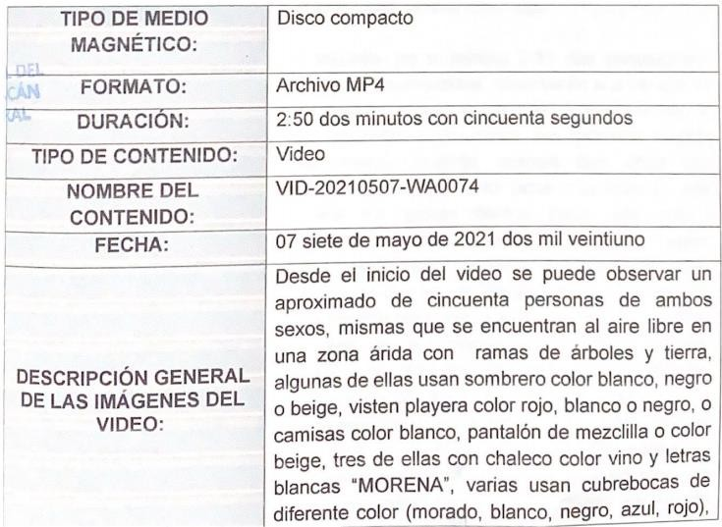

- - - - - - - - - - - - - - - - - - - - - - - - - - - - - - - - - - - - - - - - - - - - - - - - - - - -

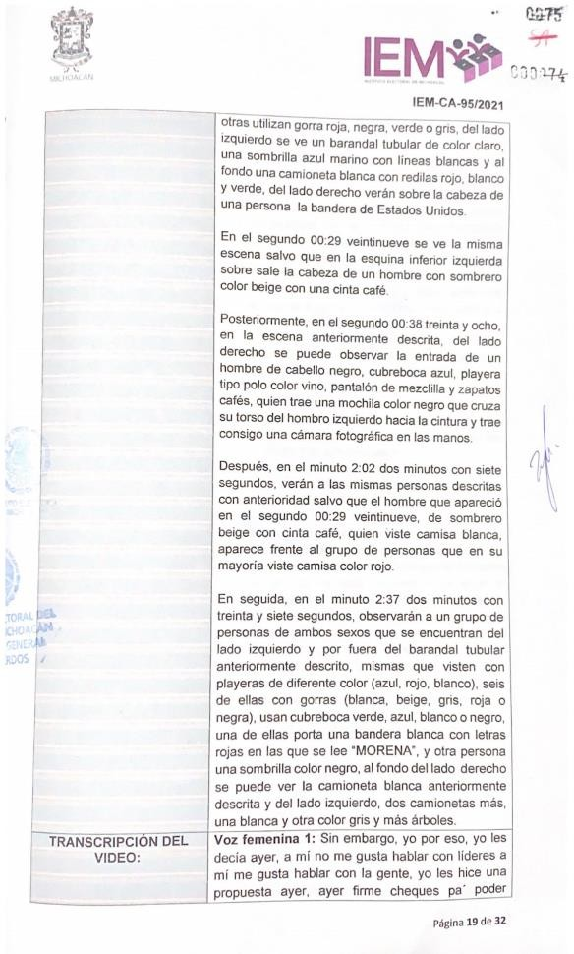

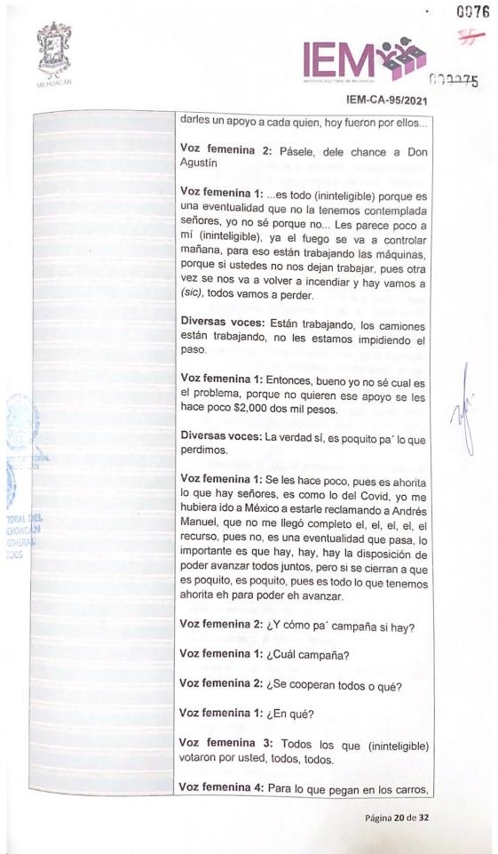

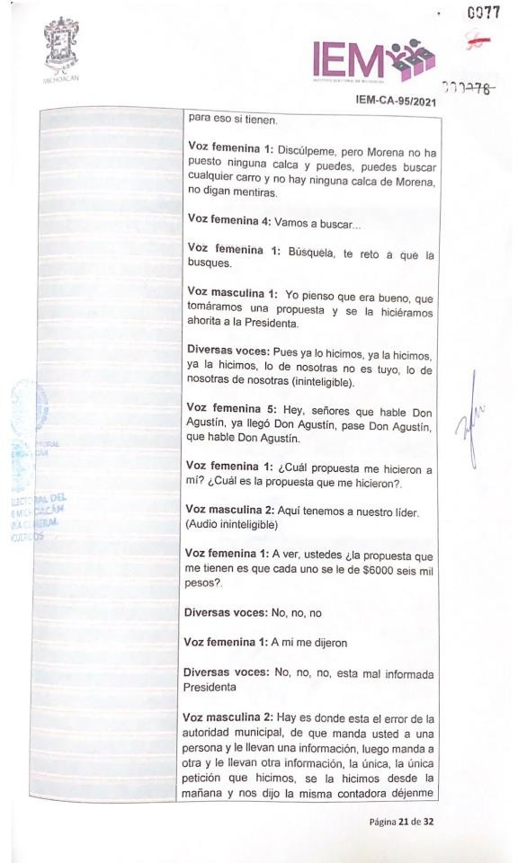

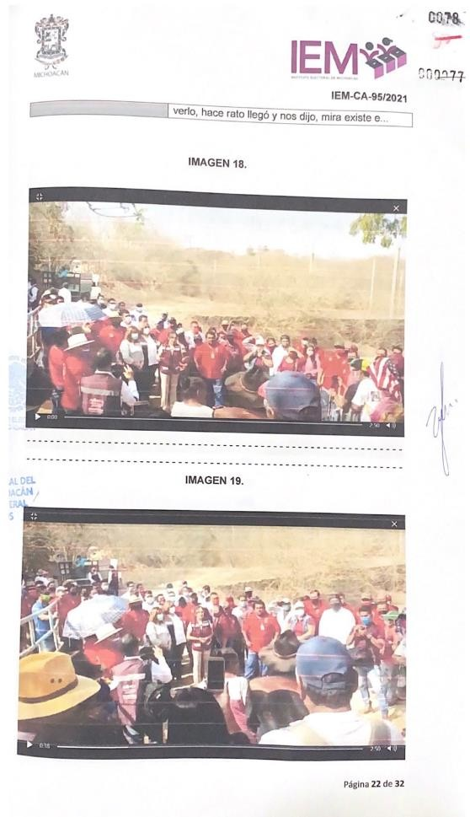

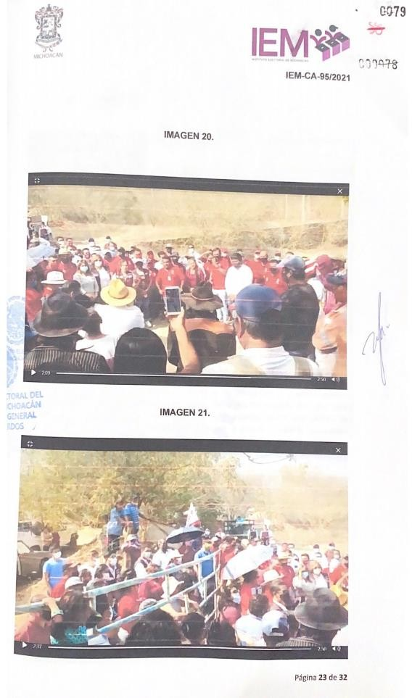

De las presentes, se obtiene indiciariamente que fue entregado el recurso económico por medio del desarrollo del programa social del ayuntamiento denunciado y dicha entrega es atribuida a quien se identificó como la “Subtesorera”, sin que se advierta que ella haya portado algún distintivo relativo a la propaganda electoral.
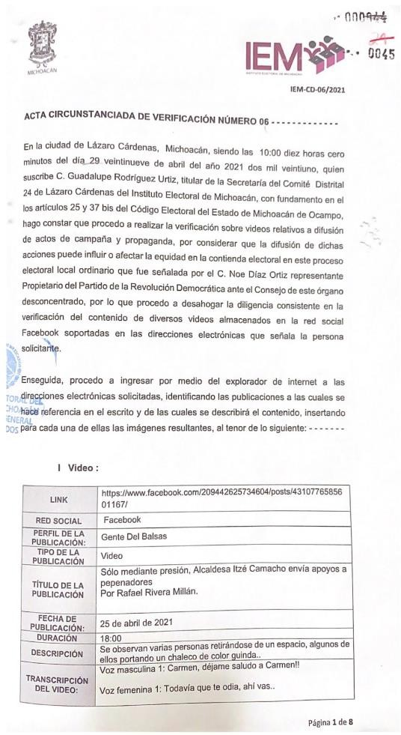

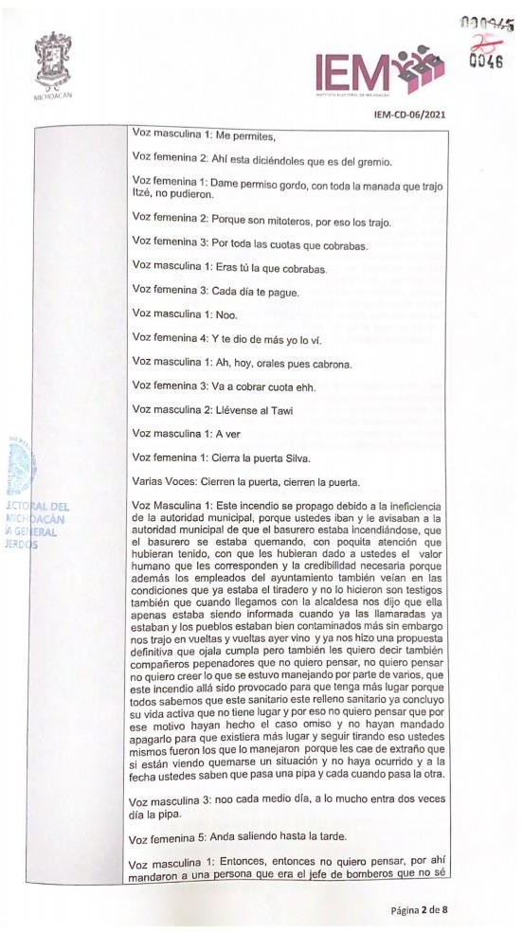

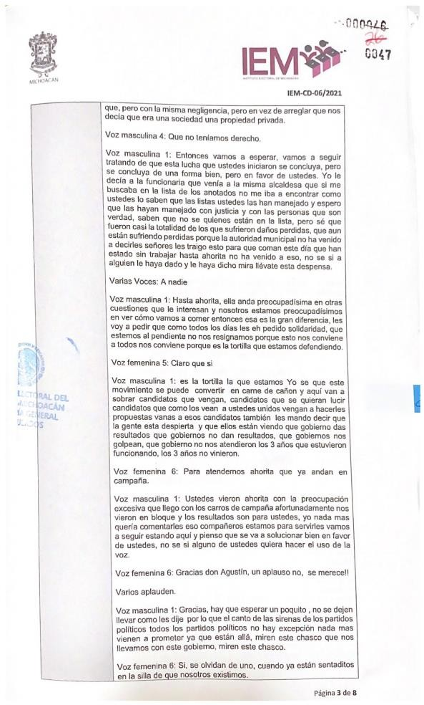

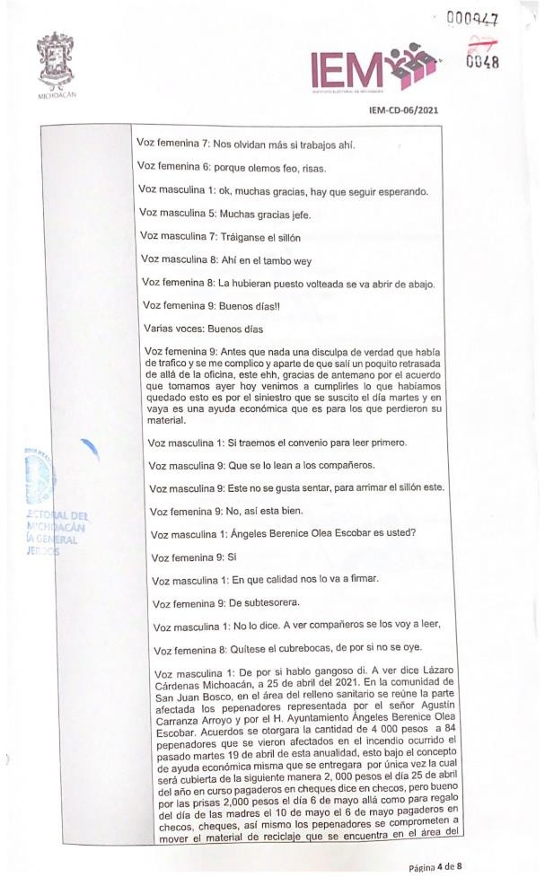

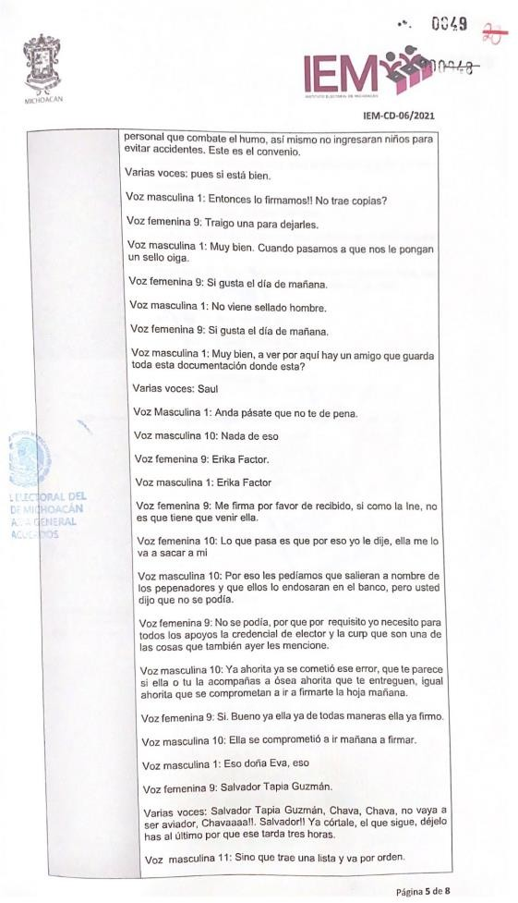

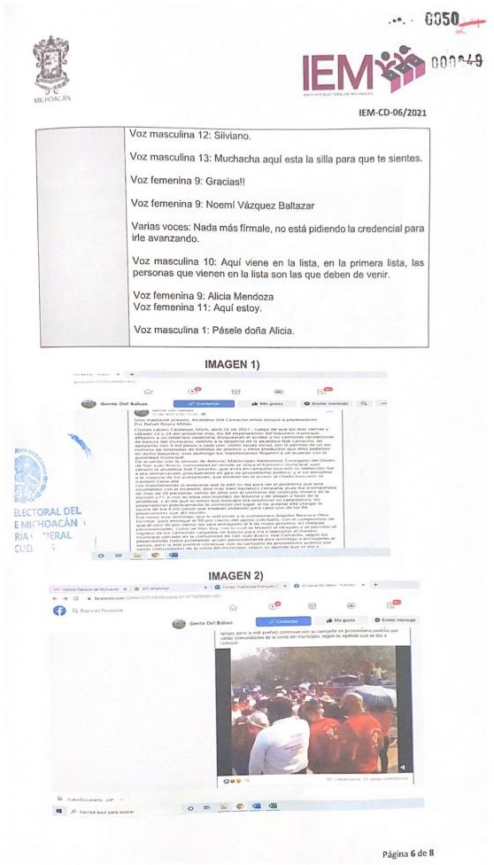

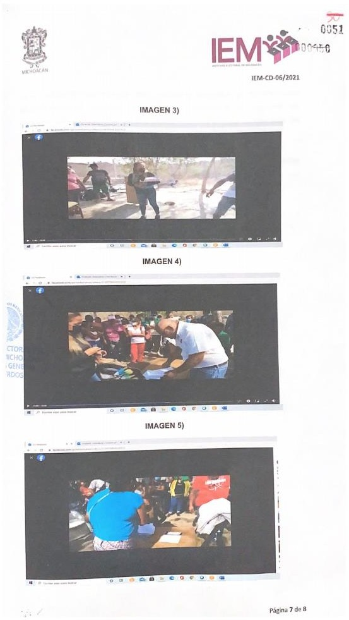

No obstante, atendiendo al contenido de las referidas documentales, si bien se advierte la presencia de la Presidenta Municipal en un evento en el cual realiza diversas manifestaciones de apoyo a favor de la comunidad afectada por el incendio en la zona, en ningún momento se advierte que la misma haga un llamado expreso al voto a favor del partido político que la postuló a la candidatura por elección consecutiva.

Por otra parte, por cuanto hace a las imágenes relativas a la Subtesorera Municipal, de la transcripción que se hace en la certificación del video, no se advierte que, haya solicitado la credencial de elector y la CURP de los beneficiados a fin de poderles hacer entrega de los cheques correspondientes al apoyo social, dicho actuar es desvirtuado posteriormente por los mismos integrantes de la Comunidad de San Juan Bosco, pues refieren expresamente que: “Nada mas firmale, no esta pidiendo la credencial para irle avanzando”; lo que se traduce en que la entrega del recurso econónmico no se actualizó en consecuencia de algúna manifestación de apoyo ciudadano a favor de la candidatura de la denunciada.

Máxime, que el actuar de la Subtesorera Municipal, fue con estricto apego a las atribuciones que le confiere la fracción I, del artículo 60, del Reglamento Interno de Organización de la Administración Pública del Municipio de Lázaro Cárdenas, Michoacán, el cual precisa que es facultad de dicha funcionaria pública, la captación de ingresos por concepto de diferentes atribuciones, así como la realización de los diferentes egresos en base al fujo de efectivo elaborado por dicha el área a su cargo.

En ese sentido, de las actas circunstanciadas de verificación, en ningún momento se hace constar con certeza que los funcionarios municipales denunciados hayan realizado la entrega de los recursos económicos a cambio de algún beneficio a favor de los mismos, o de la Presidenta Municipal en su calidad de entonces candidata por elección consecutiva al mismo cargo.

Asimismo, si bien se advierte un evento donde se aprecia un grupo considerable de personas, de las mismas, no se advierten frases o alusiones

que trasciendan al contexto del hecho denunciado, consistente en la entrega de recursos económicos derivados de un programa social a favor de los pepenadores de la comunidad de San Juan Bosco, mismos que se vieron afectados por un incendio en su zona, ni manifestaciones que pretendan posicionar o promocionar a la candidata denunciada.

Cabe descatar, que el escrito de queja del Síndico Municipal, presenta diversas irregularidades, entre las que se advierte que el mismo, manifiesta que fue el veintitrés de abril que se percató que existía un enlace que contenia un video, el cual adjunta a su aservo probatorio en una memoria USB, sin embargo, del acta circunstanciada de verificación número IEM-OFI/113/2021 de trece de mayo, levantada por una funcionaria adscrita a la Secretaría Ejecutiva del IEM, se advierte que dicho enlace que contenia el video que adjuntó, pertenece a una publicación de veintiséis de abril, es decir, tres días despues de lo manifestado por el denunciante.

Por lo que, genera evidente incertidumbre en este órgano jurisdiccional que las manifestaciones aseveradas por dicho denunciante, sean apegadas a los principios que rigen al procedimiento especial sancionador, puesto que no existe forma que pudiese acreditar que el tuvo conocimiento del hecho denunciado antes de la fecha que precisa en su escrito de queja.

Asimismo, mediante oficio HALC/TM/0208/202116, la Subtesorera Municipal, en atención a lo solicitado por el Sindico Municipal del ayuntamiento denunciado, anexó el listado por puño y letra de las personas beneficiadas con el programa social, ademas que señaló que alguno de ellos no cuentan con credencial de elector, lista de la que tampoco se advierte que los mismos hubiesen realizado manifestación algúna o que hayan sido coaccionados mediante la entrega del recurso económico para pronunciarse en la jornada electoral respecto a algún candidato en especifico.

16 Visible a foja 153.

Máxime que la ejecución de dicho programa social, de acuerdo a lo asentado en los oficios HALC/JMT/241/202117 y HALC/JMT/264/202118, signados por el Jefe del Departamento Jurídico del Ayuntamiento denunciado y por la Presidenta Municipal, respectivamente, manifestó que, el apoyo económico otorgado a los habitantes de la Comunidad San Juan Bosco, tiene sustento en la partida 4000, subpartida 44108, del Presupuesto de Ingresos y Egresos del Ayuntamiento de Lázaro Cárdenas, Michoacán, pues del mismo se advierte el apartado relativo a las ayudas sociales a la población individual, por lo que resulta evidente que el ayuntamiento denunciado tiene las facultades suficientes para hacer uso de los recursos públicos con los que cuente.

En este orden de ideas, ante las consideraciones antes descritas, las manifestaciones vertidas por los denunciantes y los medios de prueba aportados a fin de acreditar el hecho denunciado, consistente en la utlización de recursos públicos con la finalidad de coaccionar al voto a los miembros de la Comunidad de San Juan Bosco, no cumplen con los requisitos derivados de la naturaleza de los procedimientos especiales sancionadores, ya que la carga de la prueba corresponde a los mismos, y es su deber aportar los medios idoneos desde la presentanción de la denuncia, lo que en el caso, no aconteció.

Por lo tanto, al no existir prueba plena que demuestre que los servidores públicos denunciados desviaron recursos públicos para su promoción, explicíta o implicita, con la finalidad de posicionarse ante la ciudadania con propositos electorales, se advierte que la intervención de los mismos en el hecho denunciado fue con base en las funciones inherentes a su cargo, cuestión que se sustenta en la jurisprudencia 38/2013 de la Sala Superior del Poder Judicial de la Federación. 19

17 Visible a foja 189.
18 Visible a foja 314.
19 De rubro: “SERVIDORES PÚBLICOS. SU PARTICIPACIÓN EN ACTOS RELACIONADOS CON LAS FUNCIONES QUE TIENEN ENCOMENDADAS, NO VULNERA LOS PRINCIPIOS DE IMPARCIALIDAD Y EQUIDAD EN LA CONTIENDA ELECTORAL.”

Por ello, es que este Tribunal Electoral determina que en el caso, no se actualiza el uso de recursos publicos mediante la implementación de un programa social para influir en la contienda electoral, atribuido al Ayuntamiento de Lázaro Cárdenas, Michoacán, por conducto de la Presidenta Municipal, en ese carácter y en cuanto candidata electa a dicho cargo, así como a la Subtesorera Municipal, por no existir elementos probatorios que así permitan determinarlo.

Por tanto, si no está acreditado en autos que los referidos funcionarios hayan entregado dichos materiales, a cambio de apoyo ciudadano; menos aún puede probarse la responsabilidad atribuida al Ayuntamiento de Lázaro Cárdenas, por conducto de su presidenta municipal, en cuanto a representante de dicha dependencia.

Ahora bien, en las referidas actas de verificación, no se advierte que la ejecución del programa social fuera a cambio de la credencial y/o copia del INE, ni suponiendo sin conceder, que aun cuando se entregara dicha documentación, el acto estuviese condicionado a la entrega del referido apoyo a cambio del respaldo ciudadano a favor de determinada persona aspirante a cargo de elección popular, toda vez que es un hecho público y notorio, que los ayuntamientos realizan de manera calendarizada programas sociales en colaboración con las instancias federal y local como apoyo social, y que los mismos se encuentran dentro de los presupuesto de egresos que se aprueban para cada municipio de la entidad.

Sin que pase inadvertido para este Tribunal Electoral, que de las constancias que remitio la Presidenta Municipal, en atención a lo requerido por este Tribunal Electoral, se advierte que, únicamente presentaron la credencial de elector quienes contaban con la misma, lo que permite corroborar que la entrega de dicho documento de identidad no estaba relacionada con la entrega del apoyo económico a tráves del programa social.

En consecuencia, al no haberse tenido por acreditada la conducta consistente en el uso indebido de recursos públicos, este órgano jurisdiccional determina que tampoco se actualiza la consistente en la coacción al voto, pues como quedo precisado, la ejecución del programa social, fue en favor de cierto sector poblacional, que se vio afectado por un caso fortuito de fuerza mayor.

Uso indebido de propaganda electoral.

En otro aspecto, del plego probatorio, se advierte que se hace constar que se apreciaba una bandera blanca con letras rojas que conformaban la palabra “MORENA” y diversas personas que portaban chalecos con el logotipo de dicho partido político, empero, por ese simple hecho no se pueden tener por acreditadas las conductas denunciadas, toda vez que, de los videos transcritos no se advierte que se hayan manifestado expresiones que de forma objetiva, manifiesta, abierta y sin ambigüedad, significaran o denotaran algún propósito a favor o en contra de una candidatura o bien, se hubiesen realizado expresiones con un significado equivalente de apoyo o rechazo hacia una opción electoral de forma inequivoca.

Para mayor ilustración, se insertan las imágenes que acreditan lo anterior, mismas que fueron extraidas del acta circunstanciada de verificación IEM-OFI- 76/202120:

- - - - - - - - - - - - - - - - - - - - - - - - - - - - - - - - - - - - - - - - - - - - - - - - - - - -
- - - - - - - - - - - - - - - - - - - - - - - - - - - - - - - - - - - - - - - - - - - - - - - - - - - -

- - - - - - - - - - - - - - - - - - - - - - - - - - - - - - - - - - - - - - - - - - - - - - - - - - - -
- - - - - - - - - - - - - - - - - - - - - - - - - - - - - - - - - - - - - - - - - - - - - - - - - - - -

- - - - - - - - - - - - - - - - - - - - - - - - - - - - - - - - - - - - - - - - - - - - - - - - - - - -
- - - - - - - - - - - - - - - - - - - - - - - - - - - - - - - - - - - - - - - - - - - - - - - - - - - -

- - - - - - - - - - - - - - - - - - - - - - - - - - - - - - - - - - - - - - - - - - - - - - - - - - - -
- - - - - - - - - - - - - - - - - - - - - - - - - - - - - - - - - - - - - - - - - - - - - - - - - - - -

- - - - - - - - - - - - - - - - - - - - - - - - - - - - - - - - - - - - - - - - - - - - - - - - - - - -

²⁰ Visible a fojas 57 a 88.

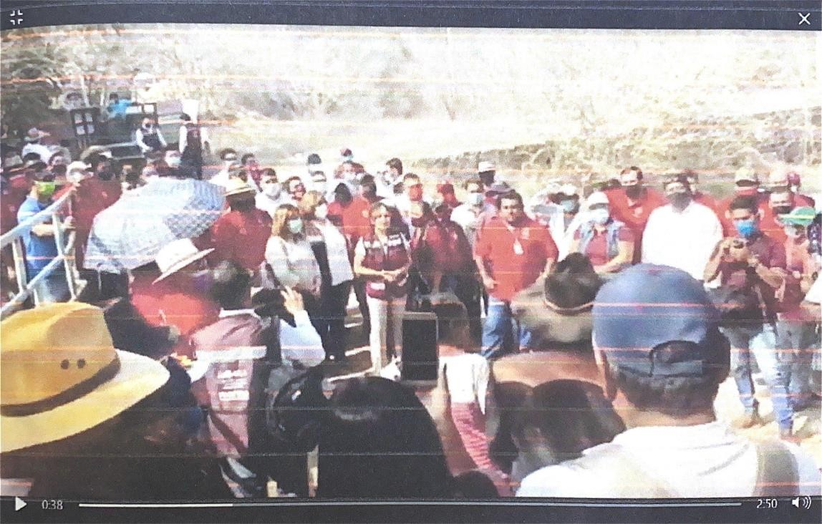
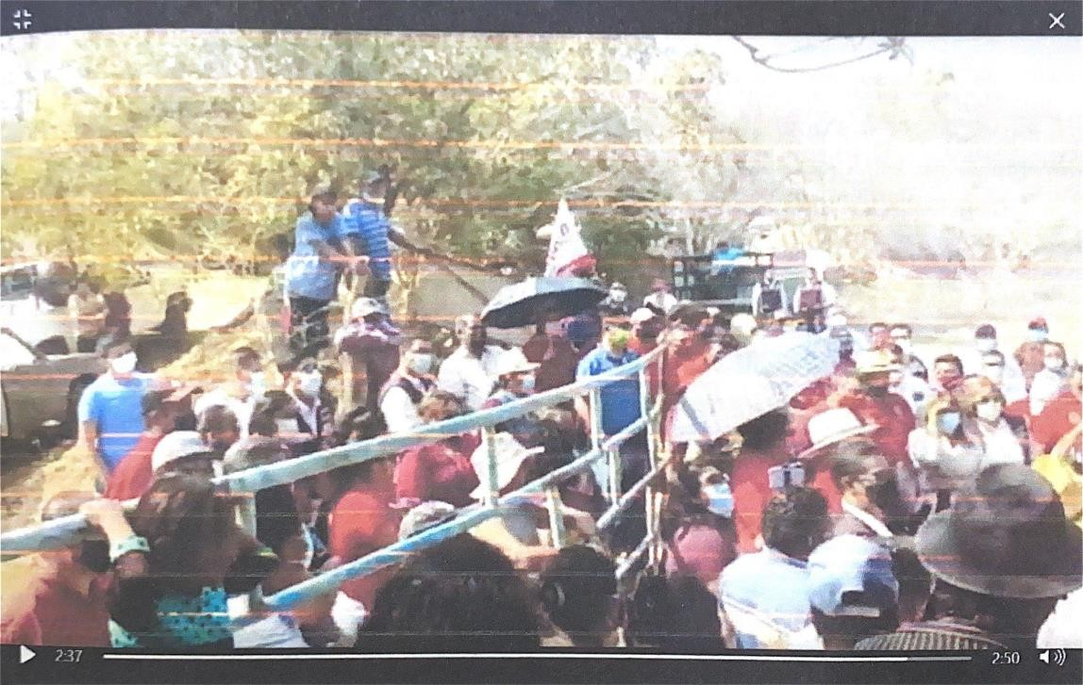

Sin embargo, al haberse hecho constar que en el desarrollo del programa de carácter gubernamental, se acreditó la presencia de diversas personas que portaban indumentaria alusiva al partido político denunciado, resulta indudable que dicho actuar es violatorio de la normativa electoral aplicable, puesto que no existe causa justificada para que en un evento organizado por un

ayuntamiento, en periodo de campañas, exista propaganda electoral a favor de algún partido político.

Ello, se estima así, pues no se advierte de manera específica la temporalidad de la realización del evento denunciado, sin embargo, obra en autos el convenio celebrado el veinticinco de abril,m entre la Subtesorera Municipal y el representante de los integrantes del relleno sanitario, por lo que, acorde al calendario electoral del IEM, el plazo de la etapa de campañas para los ayuntamientos, trancurrió del diecinueve de abril al dos de junio; por ende, resulta evidente que la acreditación de la existencia de dicha propaganda electoral, ocurrió dentro del periodo comprendido para las campañas electorales.

Por tanto, y al ser la Presidenta Municipal, candidata por elección consecutiva a dicho cargo público, es que resulta indudable que al momento de desarrollarse el programa social denunciado, tenía pleno conocimiento de los lineamientos que regulan la propaganda político-electoral en eventos de índole gubernamental; en consecuencia, se determina tener por acreditada la conducta atribuida a dicha funcionaria pública, consistente en el uso indebido de propaganda electoral, pues a ser la representante del ayuntamiento denunciado, era su deber velar por el correcto desarrollo de los programas que del mismo emanen; lo anterior, pues dicha conducta constituye una contravención a las normas sobre propaganda electoral, conforme a lo dispuesto por los artículos 161, 169, 230, fracción V, inciso d), 254, incisos b) y f) del Código Electoral.

Lo anterior, encuentra sustento en la tesis XXXV/2016, emitida por la Sala Superior del Poder Judicial de la Federación.21

Vulneración al principio de equidad en la contienda.

21 De rubro: “PROPAGANDA POLÍTICA-ELECTORAL. NO DEBE CONTENER VÍNCULO DE LOS PARTIDOS POLÍTICOS CON EL GOBIERNO EN FUNCIONES EN LOS PROCEDIMIENTOS ELECTORALES DE INTEGRANTES DE ÓRGANOS CONSTITUYENTES.”

En el caso, la entonces candidata a la presidencia municipal del Ayuntamiento de Lázaro Cárdenas, Michoacán, se presentó a realizar manifestaciones de apoyo a la Comunidad de San Juan Bosco, acto al que fue acompañada por diversos simpatizantes del partido político MORENA, pues de las constancias que obran en autos, se advierte que diversas personas portaban playeras y chalecos alusivos a dicho ente político, así como, un elemento consistente en una bandera que contenía el logotipo del partido político denunciado.

Por lo que, a criterio de este órgano jurisdiccional y de la valoración en conjunto del caudal probatorio, se tiene el actuar negligente por parte de la entonces candidata, afectó las reglas de imparcialidad y temporalidad que marcan las normas, para la realización de las mismas, lo que pudo otorgarle una ventaja indebida frente a sus contendientes.

Pues al contar con el carácter de Presidenta Municipal, y a su vez, ser candidata a dicho cargo por el principio de elección consecutiva, en todo momento y sin excepción alguna, debió haber observado los principios de equidad e imparcialidad en la contienda, a efecto de no obtener una ventaja indebida, en razón de su cargo, por lo que, al haberse constituido en compañía de diversos simpatizantes del partido que la postuló, así como con elementos que hacen plenamente identificable a dicho partido, es que, este órgano jurisdiccional determina que dicho actuar pudo haber provocado un desequilibrio en la contienda electoral, aprovechándose de la posición política en que se encontraba al momento de realizar la conducta denunciada, y por ende, la actualización de la vulneración al principio de equidad en la contienda.

Análisis de la responsabilidad por culpa in vigilando del partido político MORENA.

A criterio de este Tribunal, si se tiene por acreditada la culpa in vigilando respecto al partido político MORENA.

El Código Electoral, en su artículo 87, inciso a), establece la obligación de los partidos políticos de conducir sus actividades dentro de los cauces legales y ajustar su conducta y las de sus simpatizantes a los principios del Estado Democrático, tal disposición debe entenderse en términos de la tesis XXXIV/200422, como extensiva a los actos, inclusive de terceros, de tal manera que dicha disposición comprende el deber de cuidado de los partidos políticos respecto de los actos de sus dirigentes, militantes, simpatizantes, empleados, precandidatos y candidatos que postulan, o terceros.

Ahora bien, ha sido criterio de la Sala Regional Toluca del Tribunal Electoral del Poder Judicial de la Federación, en relación con la culpa in vigilando, que para poder fincar a un partido político responsabilidad por no haber cumplido con su deber de garante, se deben actualizar los siguientes elementos:

- Que el partido político tenga una posición de garante respecto de la conducta irregular que realizó la persona o ente, en virtud de que estaba vinculada con las actividades propias del partido.

- Que el partido político tenga oportunamente conocimiento de la conducta irregular o esté en aptitud real de advertir la existencia de una irregularidad para estar en posibilidad de evitarla o deslindarse de ella.

En ese sentido, se considera que en el caso no se actualiza la culpa in vigilando, únicamente por cuanto hace al actuar de la Presidenta Municipal; lo anterior, pues conforme a lo establecido por en la jurisprudencia 19/201523, los partido políticos no son responsables por las conductas de sus militantes cuando actúan en su calidad de servidores públicos, dado que la función que relaizan estos últimos forma parte de un mandato constitucional conforme al cual quedan sujetos al régimen de responsabilidades respectivo.

22 De rubro: “PARTIDOS POLÍTICOS. SON IMPUTABLES POR LA CONDUCTA DE SUS MIEMBROS Y PERSONAS RELACIONADAS CON SUS ACTIVIDADES”.
23 De rubro: “CULPA IN VIGILANDO. LOS PARTIDOS POLÍTICOS NO SON RESPONSABLES POR LAS CONDUCTAS DE SUS MILITANTES CUANDO ACTÚAN EN SU CALIDAD DE SERVIDORES PÚBLICOS.”

Ademas, de que la función pública no puede sujetarse a la tutela de un ente ajeno, como son los partidos políticos, pues ello atentaría contra la independencia que la caracteriza.

En la presente resolución se determinó la existencia únicamente de la infracción atribuida a María Itzé Camacho Zapiain, en su carácter de Presidenta Municipal, por la comisión de una conducta que pudó haber vulnerado el principio de equidad en la contienda; por consiguiente, el partido político que la postuló como candidata a la elección consecutiva no es responsable por la conducta que cometió en su carácter de servidor público.

Sin embargo, de las actas circunstanciadas de verificación con motivo del desahogo de los videos contenidos en los discos compactos referidos, levantadas por funcionarios electorales autorizados para ello, se hace constar que no solamente participó la Presidenta Municipal en el evento denunciado, ya que de las mismas se advierte que diversas personas portaban indumentaria alusiva al partido político denunciado, por lo que, el deber de cuidado del partido político MORENA, atendiendo a lo precisado con anterioridad, se hace extensivo a sus dirigentes, militantes, simpatizantes, empleados, precandidatos y candidatos que postulan, o terceros.

Por tanto, se tiene por acreditada la falta del deber de cuidado del partido político denunciado, respecto de los diversos sujetos que portan indumentaria alusiva a dicho ente político.

DÉCIMO. Responsabilidad de los sujetos implicados. Una vez acreditadas las infracciones denunciadas, consistentes en la violación al principio de equidad en la contienda, así como la falta del deber de cuidado del partido político MORENA, corresponde analizar la responsabilidad de los sujetos involucrados en atención a su participación.

Presidenta Municipal, en esa calidad, y como candidata a dicho cargo por elección consecutiva, postulada por el partido político MORENA.

De los medios probatorios valorados en su conjunto se logra advertir que María Itzé Camacho Zapiain, en su carácter de Presidenta Municipal, realizó un evento en el que prometió un apoyo social en favor de la Comunidad de San Juan Bosco, lo que realizó en compañía de diversos simpatizantes del partido político denunciado, así como portando indumentaria alusiva al mismo; por lo que, se considera que dicho actuar le pudo haber generado un beneficio en su candidatura consecutiva, obteniendo una ventaja de posicionamiento frente al electorado respecto de los demás participantes como candidatos a la Presidencia Municipal de Lázaro Cárdenas, Michoacán.

Culpa in vigilando del partido político denunciado respecto de los diversos simpatizantes.

Por otra parte, se tiene por acreditado que el partido político MORENA, alcanza responsabilidad, pues como se describió en el apartado relativo a la culpa in vigilando, si bien, no esta obligado a vigilar el actuar de sus militantes cuando actúan en su calidad de servidores públicos, lo cierto es que, se acreditó la participación de diversos simpatizantes de dicho ente político, respecto de los cuales, en su calidad de garante de los principios del estado democrático, si debió observar el actuar de ellos, de ahí que le asista responsabilidad por culpa in vigilando.

DÉCIMO PRIMERO. Calificación e individualización de la sanción. En principio, este Tribunal Electoral debe tomar en consideración, entre otros aspectos, los siguientes:

    - La importancia de la norma transgredida, señalando los preceptos o valores que se trastocaron o se vieron amenazados y la importancia de esa norma dentro del sistema electoral.
    - Los efectos que produce la transgresión, los fines, bienes y valores jurídicos tutelados por la norma (puesta en peligro o resultado).

    - El tipo de infracción y la comisión intencional o culposa de la falta, análisis que atañe verificar si la responsable fijó su voluntad para el fin o efecto producido, o bien, pudo prever su resultado.
    - Si existió singularidad o pluralidad de las faltas cometidas, así como si la conducta fue reiterada. Ello en virtud de que ha sido criterio reiterado de la Sala Superior en diversas ejecutorias, que la calificación de las infracciones obedezca a dicha clasificación.

Por tanto, para una correcta individualización de la sanción que debe aplicarse en la especie, en primer lugar, es necesario determinar si la falta a calificar es:
i) levísima, ii) leve o iii) grave, y si se incurre en este último supuesto, precisar si la gravedad es de carácter ordinario, especial o mayor.

Adicionalmente, es importante precisar que cuando se establece un mínimo y un máximo de la sanción a imponer, se deberá proceder a graduar la misma atendiendo a las circunstancias particulares del caso que nos ocupa.

Al respecto, el artículo 231, inciso e), del Código Electoral, prevé para los ciudadanos la imposición de una sanción que va desde una amonestación pública, hasta una multa por dos mil veces al valor diario de la Unidad de Medida y Actualización, dependiendo de la gravedad de la infracción. Para determinar la sanción, se atenderán los parámetros establecidos en el artículo 244, del Código Electoral, tal y como se expone a continuación.

Ello en virtud, de que ha sido criterio reiterado por la Sala Superior en diversas ejecutorias, que la calificación de las infracciones obedezca a dicha clasificación.

Por ello, una vez que ha quedado demostrada la inobservancia a la normativa electoral por parte de la Presidenta Municipal, así como por culpa in vigilando al partido político denunciado, lo procedente es imponer la sanción correspondiente en términos de lo dispuesto en el artículo 231, incisos a), e), fracción I de ambos, del Código Electoral.

De esta forma, los citados incisos, señalan que respecto a los partidos políticos, dirigentes y afiliados a los partidos políticos; así como también, a los ciudadanos servidores públicos o cualquier persona física o moral, las sanciones a imponer entre otras, son: la amonestación pública y multas de acorde a la gravedad de la falta.

En esa tesitura, el artículo 244, párrafo primero, del Código Electoral, señala que, para la individualización de las sanciones, la autoridad electoral deberá tomar en cuenta las circunstancias que rodean la contravención de la norma administrativa, que corresponden a lo siguiente:

- Bien jurídico tutelado. El bien jurídico tutelado es la prohibición de realizar actos que vulneren el principio de equidad en la contienda, así como el deber de cuidado que deben tener los partidos políticos sobre sus militantes y simpatizantes.

Circunstancias de modo, tiempo y lugar.

Modo. Se advierte que se trato de una conducta consistente en la realización de un acto de carácter gubernamental portando elementos alusivos a un partido político, atribuido a la Presidenta Municipal.

Respecto del partido político denunciado, la conducta fue de omisión, pues faltó a su deber de garantes respecto de las acciones desplegadas por los simpatizantes que asistieron al desarrollo del hecho denunciado, habida cuenta que no realizaron algún acto tendente a evitar la infracción o cesar los efectos de la misma.

Tiempo. En cuanto al tiempo, se tiene por acreditado que el veinticinco de abril se celebró un convenio entre la Comunidad de San Juan Bosco y el Ayuntamiento de Lázaro Cárdenas, Michoacán, en el que se comprometió a otorgarles un apoyo social derivado de un incendio ocurrido el diecinueve de abril.

Lugar. El hecho denunciado tuvo verificativo en la Comunidad de San Juan Bosco, perteneciente al municipio de Lázaro Cárdenas, Michoacán.

- Pluralidad o singularidad de la falta. Se trató de una conducta infractora de manera directa por parte de la Presidenta Municipal, por lo que hace al partido político denunciado, por la falta en su deber de cuidado respecto a la conducta de sus militantes.

- La comisión intencional o culposa de la falta. Se considera que el actuar de la funcionaria denunciada, no fue doloso, pues no hay elementos de prueba que permitan afirmar con certeza que existió la intención de causar una afectación a la libertad de sufragio, ya que el hecho se realizó de manera privada con los integrantes de la comunidad afectada.

De igual manera, por lo que respecta al actuar del partido político denunciado, si bien se tuvo por acreditada su falta de deber de cuidado, no es factible calificar como dolosa su omisión.

- Contexto fáctico y medios de ejecución. La conducta desplegada consistió en la realización de un programa social del Ayuntamiento de Lázaro Cárdenas, Michoacán, portando indumentaria alusiva al partido político denunciado, así como la falta de dicho ente político de vigilar el actuar de los simpatizantes que asistieron al desarrollo de dicho evento gubernamental.

- Beneficio o lucro. No se acredita un beneficio cuantificable, ya que únicamente se realizaron manifestaciones de apoyo por parte de la Presidenta Municipal, a favor de los habitantes de la comunidad afectada por un incendio.

- Reincidencia. A criterio de este Tribunal Electoral, se considera que no existe reincidencia en la infracción, pues no obran en los archivos de este órgano jurisdiccional antecedentes de resoluciones declaradas firmes en el presente proceso electoral, en las que se sancione a María Itzé Camacho

Zapiain, en su carácter de Presidenta Municipal, por la comisión de faltas de la misma o similar naturaleza de la que ahora se resuelve.24

- Calificación de la falta. Atendiendo a las circunstancias antes señaladas, las conductas sancionadas deben calificarse a quien tiene la responsabilidad directa - María Itzé Camacho Zapiain - como leve, por las consideraciones precisadas en la presente sentencia, mientras que, en el caso de los que tienen responsabilidad indirecta -Partido Político MORENA- la conducta debe calificarse como leve.

- Sanción a imponer. Tomando en consideración los elementos objetivos y subjetivos de la infracción, especialmente el grado de afectación al bien jurídico tutelado, la conducta desplegada por los sujetos responsables, la inexistencia en la reincidencia, así como con la finalidad de disuadir a la posible comisión de faltas similares en el futuro, es que se determina procedente imponer a María Itzé Camacho Zapiain, en su calidad de Presidenta Municipal, así como al partido político MORENA, una sanción consistente en AMONESTACIÓN PÚBLICA, conforme a lo previsto lo dispuesto en el artículo 231, incisos a), fracción I, inciso e), fracción I, del Código Electoral.

Por lo expuesto, y con fundamento en el artículo 264, del Código Electoral, se

R E S U E L V E:

PRIMERO. Se declara la inexistencia de las infracciones atribuidas a las funcionarias municipales, María Itzé Camacho Zapiain y Ángeles Berenice Olea Escobar, consistentes en el uso de recursos públicos con fines electorales y coacción al voto, por las consideraciones precisadas en la presente sentencia.

24 Lo que se hace valer como un hecho notorio de conformidad con lo dispuesto en el artículo 21, de la Ley de Justicia Electoral.

SEGUNDO. Se declara la existencia de las conductas consistentes en el uso indebido de propaganda electoral y la violación al principio de equidad en la contienda, cometidas por la Presidenta Municipal del Ayuntamiento de Lázaro Cárdenas, Michoacán, en esa calidad y como candidata a dicho cargo por elección consecutiva, por lo que se le impone una amonestación pública.

TERCERO. Se declara la existencia de la culpa in vigilando, atribuida al Partido Político MORENA, por lo que se le impone una amonestación pública, en los términos del presente fallo.

NOTIFÍQUESE. Personalmente, a los denunciantes y a los denunciados; por oficio, a la autoridad instructora; y, por estrados a los demás interesados, de conformidad con lo previsto en los numerales 37, fracciones I, II y III, 38 y 39, de la Ley de Justicia en Materia Electoral y de Participación Ciudadana del Estado de Michoacán de Ocampo; así como los diversos 40, fracción III, 43, 44 y 47 del Reglamento Interno de este órgano jurisdiccional.

En su oportunidad, archívese este expediente como asunto total y definitivamente concluido.

Así, a las veinte horas con cincuenta y un minutos del día de hoy, por unanimidad de votos, en sesión pública virtual lo resolvieron y firmaron los integrantes del Pleno del Tribunal Electoral del Estado de Michoacán, la Magistrada Presidenta Yurisha Andrade Morales, así como las Magistradas Alma Rosa Bahena Villalobos y Yolanda Camacho Ochoa, así como los Magistrados José René Olivos Campos -quien fue ponente- y Salvador Alejandro Pérez Contreras, ante el Secretario General de Acuerdos, licenciado Héctor Rangel Argueta, que autoriza y da fe. Doy fe.

MAGISTRADA PRESIDENTA

(RÚBRICA)

YURISHA ANDRADE MORALES

MAGISTRADA | MAGISTRADA
(RÚBRICA) | (RÚBRICA)
ALMA ROSA BAHENA | YOLANDA CAMACHO
VILLALOBOS | OCHOA
MAGISTRADO | MAGISTRADO
(RÚBRICA) | (RÚBRICA)
JOSÉ RENÉ OLIVOS CAMPOS | SALVADOR ALEJANDRO PÉREZ
 | CONTRERAS
SECRETARIO GENERAL DE ACUERDOS

(RÚBRICA)

HÉCTOR RANGEL ARGUETA

El suscrito licenciado Héctor Rangel Argueta, Secretario General de Acuerdos del Tribunal Electoral del Estado de Michoacán, en ejercicio de las facultades que me confieren los artículos 69, fracciones VII y VIII del Código Electoral del Estado; 14, fracciones X y XI y 15, fracción I, del Reglamento Interno del Tribunal Electoral del Estado de Michoacán, hago constar que las firmas que obran en la presente página y en la que antecede, corresponden a la sentencia emitida por el Pleno del Tribunal Electoral del Estado de Michoacán, en Sesión Pública Virtual celebrada el seis de agosto de dos mil veintiuno, dentro del procedimiento especial sancionador identificado con la clave TEEM-PES-085/2021; la cual consta de cincuenta y tres páginas, incluida la presente. Doy fe.

